江西检验检疫局农作物二次发掘系统

系统总需求用例
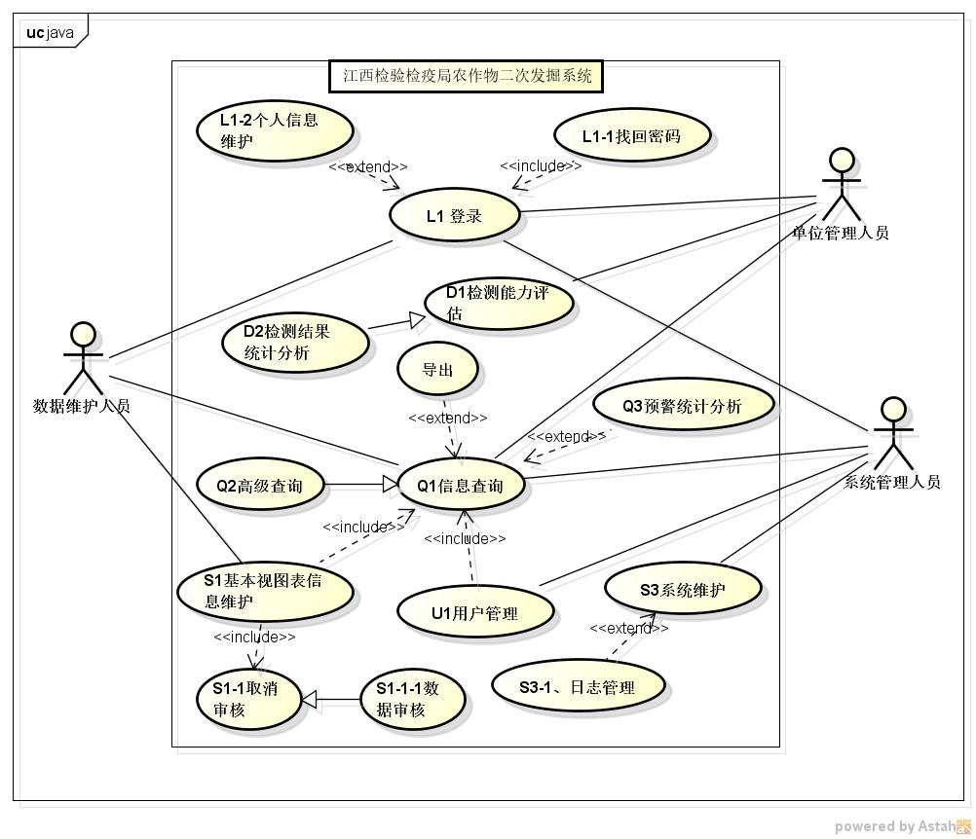
--图1--

1、登录模块

1.1登录

用例说明：
用例名称 | 登入
用例编号 | L1
前置条件 | - 工作人员拥有账号  2、工作人员已进入系统登陆页面
后置条件 | 拥有不同权限的工作人员已成功登陆该权限页面的系统，用户操作日志生成。
参与者 | 单位管理人员、数据维护人员、系统管理员
基本流程及其描述 | - 工作人员输入密码和账号登陆该系统或点击忘记密码（系统管理员的账号以及密码存于纸质档案中）进行找回密码操作  - 不同权限的工作人员登陆成功后进入不同的主页面（系统管理员进入单独的主页，其他工作人员进入的主页面一致，但是权限不一致）  3、不同权限的工作人员选择所需操作

活动图：
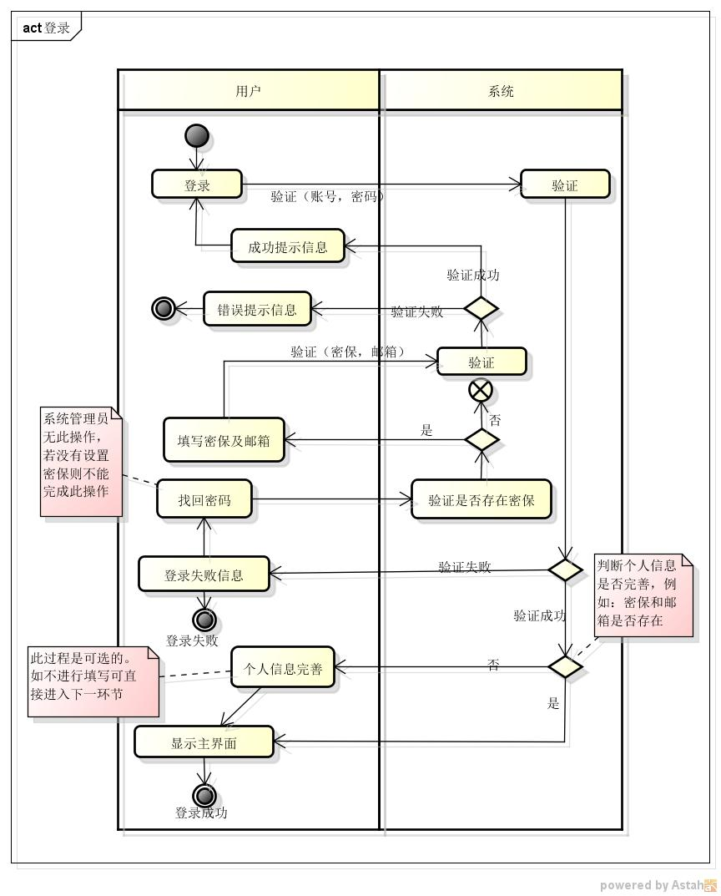

--图1.1--
说明：
- 1、用户输入用户名密码点击登入，用户名密码正确，进入主页面，如果未完善个人信息，则先完善个人信息（可选）。否则参见2。
- 2、用户名或密码错误，可继续输入用户名密码（登入验证不能超过3次，否则在这一天内不允许任何操作）参见1，或者参见3。
- 3、点击找回密码，输入用户名获取密保问题和邮箱，正确回答密保问题（三个密保问题连续答对并且回答密保的次数不能超过3次，否则在这一天之类不允许找回密码操作）和邮箱，将密码发送到对应的邮箱，从邮箱中得到密码都从新登入，否则参见4
- 4、如果忘记用户名和密码且忘记密保问题和邮箱，则联系系统管理员，要求重置密码（对用户个人信息进行初始化），否则登入失败。

1.2找回密码
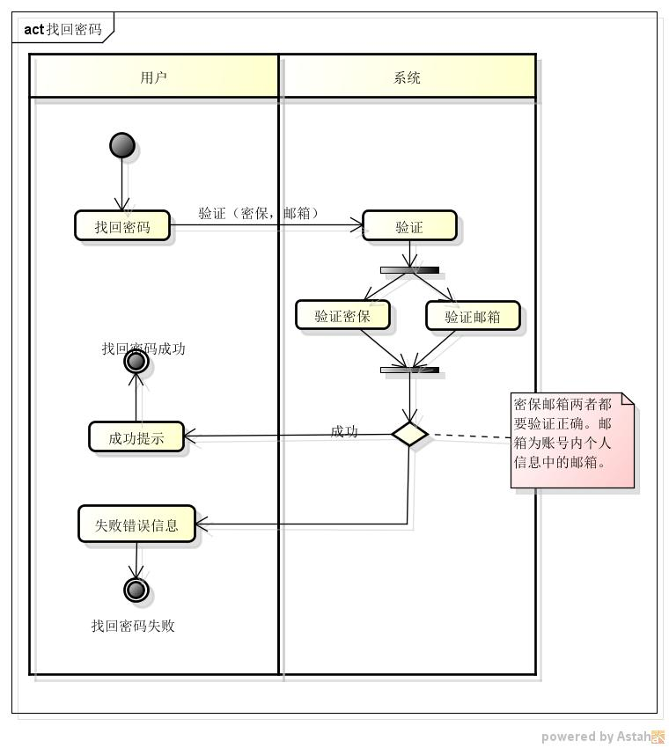
--图1.2--
说明：
- 1.登录人员发现密码错误，找回密码操作。
- 2.回答密保。系统验证密保和邮箱（邮箱是账号内个人信息的邮箱），验证成功将密码以邮箱的形式返回，参考1.1登录活动图说明。
- 3.验证失败，显示失败错误信息（提醒用户从新回答）。

1.3个人信息维护
用例图说明：
用例名称 | 个人信息维护
用例编号 | L1-2
前置条件 | - 用户已经登录成功  - 用户进入个人信息维护的操作界面
后置条件 | 用户个人信息更新，用户操作日志生成。
参与者 | 数据维护人员、单位管理人员
基本流程及其描述 | - 用户登录成功并进入个人信息维护操作界面  - 用户查看个人信息资料  - 查看是否已经设置密保信息,若没有则先进行设置密保信息操作,若已经设置好则直接进行其他操作  - 选择个人信息操作,若信息资料正确完善则可以不选择其他操作  - 若信息不完善或者信息不正确可以选择：1）.完善修改个人信息基本资料 2）.修改关键个人信息  - 若选择完善个人信息基本资料（姓名,头像,手机号）则直接提交完善的信息数据到系统,系统进行信息审核,并返回审核结果给用户(即审核成功或者失败信息);  - 若选择修改关键个人信息则需通过密保信息进行验证(此验证是针对用户对密码,邮箱等用户重要信息的一个安全措施),验证成功则提交修改的信息数据到系统,若验证失败则返回密保验证失败提示.  （详见图1-1）
活动图
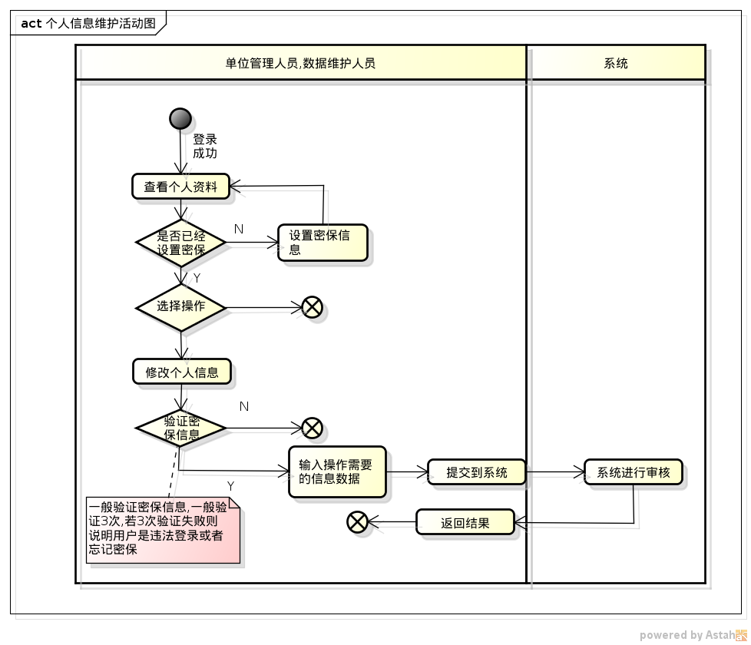
--图1.3--
说明：
- 参见用例个人信息维护描述基本流程及其描述.
数据表：参考

2、数据维护

2.1信息查询
说明概述：拥有相关权限的工作人员对信息进行查询操作。Q1信息查询泛化出一个Q2高级查询，是对Q1信息查询操作的特化。
1）Q1信息查询：包括个人信息查询（针对于系统管理人员对用户的查询）。例如在个人信息查询中系统管理人员在S1信息查询页面输入关键字（某个工作人员的工号或者姓名），执行查询操作，将查询结果返回给系统管理人员；
2）Q2高级查询（针对于基本数据信息进行的特殊查询）：从Q1信息查询中泛化出来的，具有特殊的查询能力。可以限制条件从而缩小范围进行比较准确的查询操作。例如我们可以查询某个国家在某个时间段发布的某个产品进行查询。

用例说明
用例名称 | 信息查询
用例编号 | Q1
前置条件 | - 工作人员已经登入系统  - 工作人员有该权限的范围内进入相对应的查询模块界面
后置条件 | 工作人员查询得到自己权限下所需的数据信息，系统管理员以外的工作人员可进行除查询个人信息的其他所有权限下操作（对于客户信息只有单位管理人员才有权限查看）。同时用户选择的操作系统自动生成操作日志。
参与者 | 数据维护人员、单位管理人员、系统管理员
基本流程及其描述 | 基本流程：  1、工作人员明确查询模块(即查询的对象)；  2、工作人员选择查询方式(包括1.一般查询 2.高级查询);输入所需查询的关键字查询数据；  3、工作人员得到查询结果（结果可以导出）
用例名称 | 高级查询
用例编号 | Q2
前置条件 | - 工作人员已经登入系统  - 工作人员有该权限范围内进入相对应的查询模块界面
后置条件 | 工作人员查询得到自己所需的数据信息，系统管理员以外的工作人员可进行除查询个人信息的其他所有权限下操作（对于客户信息的查询只有单位管理人员才有权限查看）。查询操作系统自动生成日志。
参与者 | 数据维护人员、单位管理人员、系统管理员
基本流程及其描述 | 基本流程：  1、确定查询模块进入其高级查询模块  2、通过限定多个(根据表中的所有字段选择对应的字段最多10个)查询条件的值来进行查询  3、工作人员得到查询结果（结果可以导出）  详情如（图2-1）
信息查询活动图:
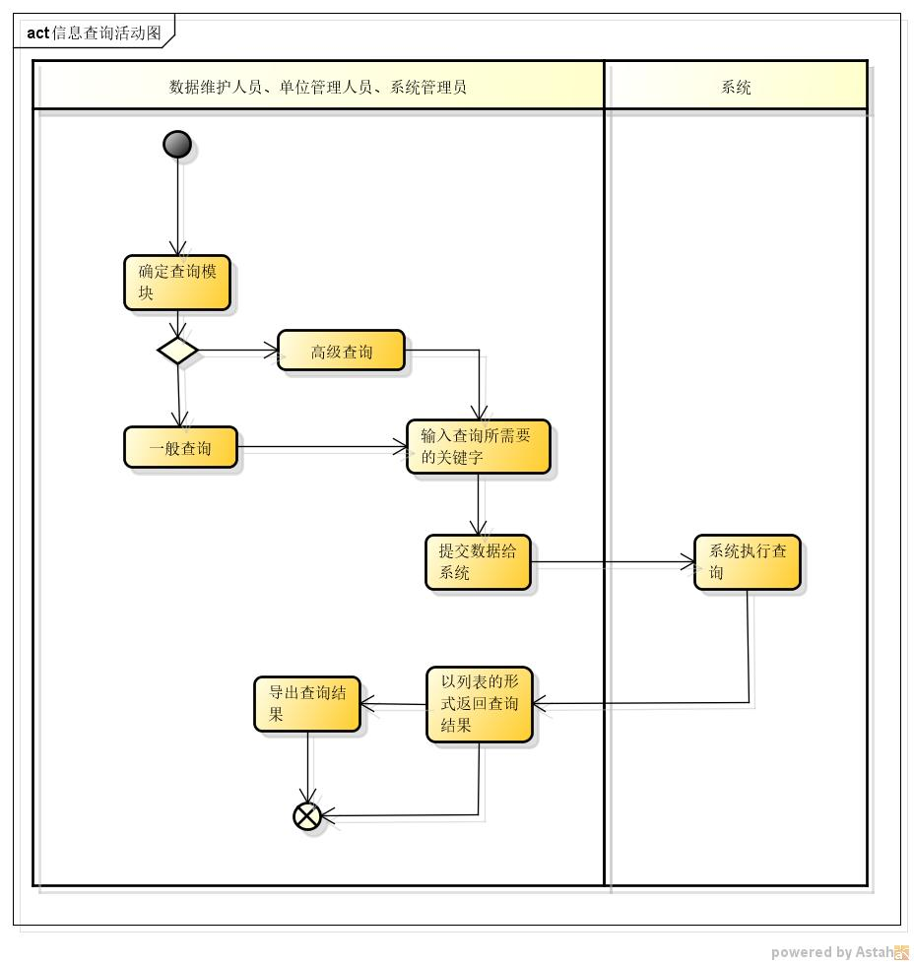
--图2.1--
说明：
- 1.用户先选择有该权限下确定的查询模块（进入所需要操作的主页进行查询），选择所需的查询方式。
- 2.一般查询：输入查询所需要的关键字，通过关键字来匹配数据库信息，查询某个数据信息。
- 3.高级查询：通过输入多个关键字来查询，例如我们可以查询某个国家在某个时间段发布的某个产品进行查询从而得到信息。
- 4.系统进行查询后返回结果，用户可选择将结果导出到外部(一般以excel表数据的方式导出)。

2.2信息维护

2.2.1基本数据表信息维护
用例说明：
用例名称 | 基本数据表维护
标识符 | S1
参与者 | 数据维护人员
前置条件 | - 用户登录进系统  - 用户拥有该操作权限
后置条件 | - 用户执行操作成功  - 系统生成操作日志
基本操作流程 | - 选择拥有该操作权限下的数据维护的模块（如：标准库或危害物限量库等。详见活动图说明）  - 选择对数据的操作（详见活动图说明）  - 用户确认操作，系统执行相应操作。
被包含的用例 | Q1

活动图：
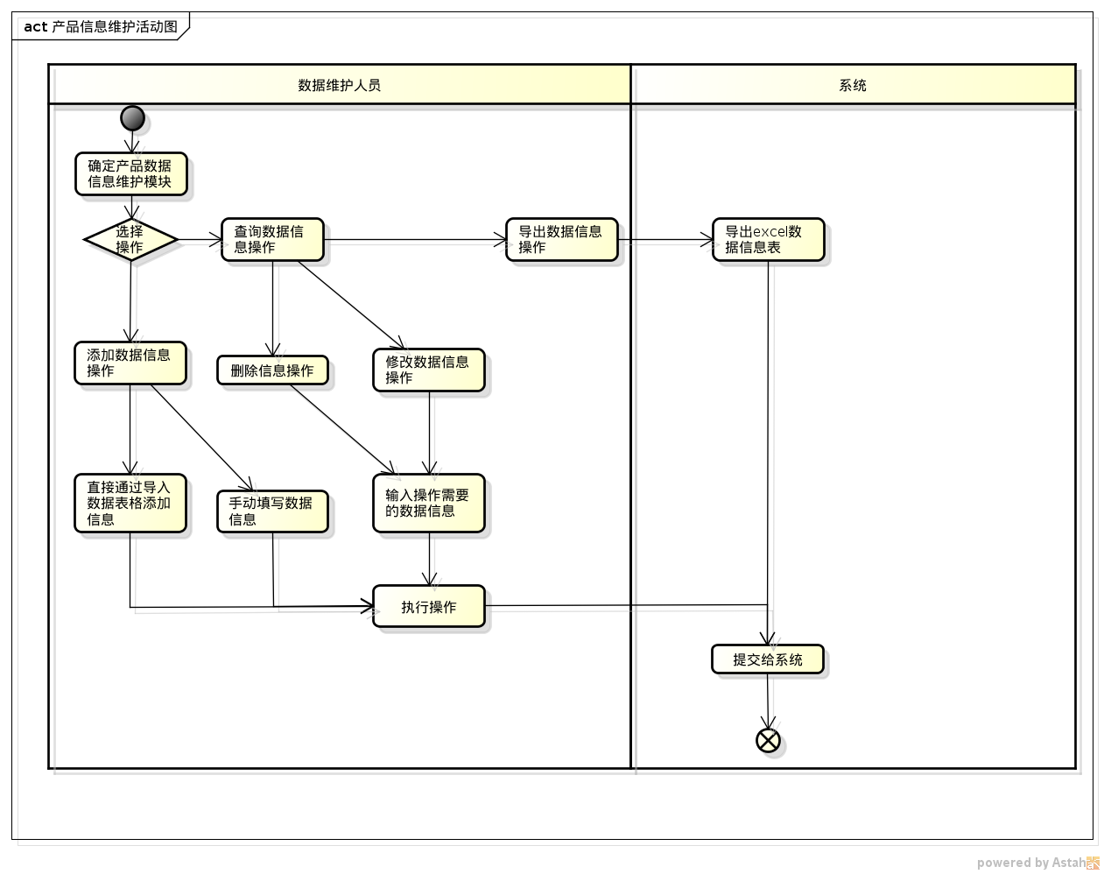
--图2.2.1--
说明：
- 1、数据维护人员选择对数据维护的模块（法律法规，预警通报，标准库，危害物限量库，实验室），其中不同的数据维护人员对数据维护模块有不同的权限（可能一个用户只能维护一个模块或者一个用户多个模块维护）。
- 2、选择操作（操作包括添加数据、修改数据、删除数据。添加数据包括自动导入和手动录入两种方式。修改和删除前因查看旧数据，所以要先查询出对应的旧数据，查询详见2.1信息查询）。
- 3、系统执行用户操作，完成相应对数据的操作。

2.2.2 预警通报统计分析
预警通报统计分析活动图：
用例名称 | 预警通报统计分析
用例编号 | Q3
前置条件 | 1.工作人员已经登入系统  2.工作人员有该权限范围内进入相对应的统计分析模块界面  3.工作人员查询得到自己所需统计分析的预警通报数据信息
后置条件 | 工作人员根据查询得到自己所需的数据信息(预警通报信息数据)，对查询的数据信息进行统计分析(根据选定不同的分析条件来进行分析比如根据国家，时间等)得到分析后的表格和柱状图
参与者 | 数据维护人员、单位管理人员
基本流程及其描述 | 基本流程：  1、确定并进入预警通报统计分析模块  2、查询条件的值(可以是一般查询也可以是高级查询)来进行查询  3、工作人员得到查询结果并可以对结果进行统计分析（结果可以导出）  详情如（图2-2-2）
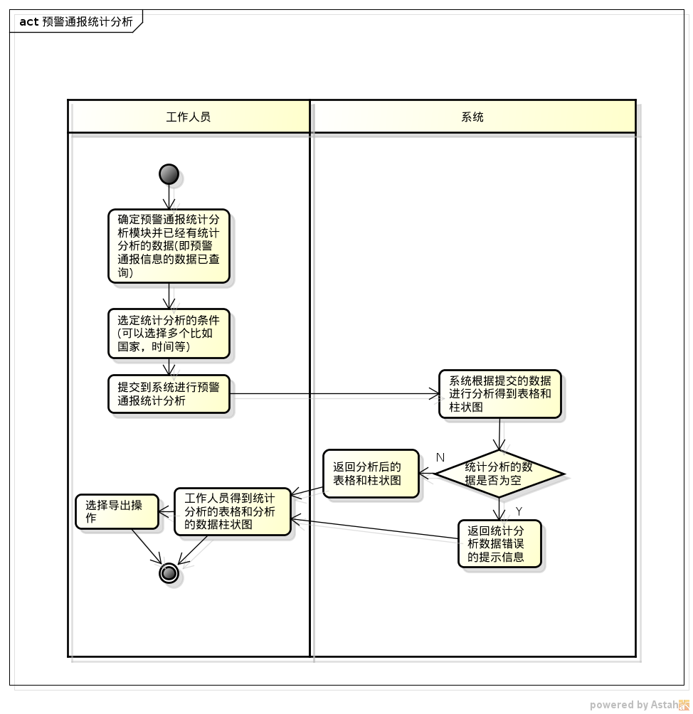
--图2.2.2--
说明：
- 1、工作人员选预警通报统计分析的模块（只限定是预警通报），并且工作人员已经查询出需要统计分析的预警通报信息数据；
- 2、选择统计分析的条件；
- 3、系统执行用户操作，完成统计分析的操作得到统计分析的结果。

2.2.3用户管理
用例说明:
用例名称 | 用户权限维护
前置条件 | - 用户已经登入系统  2.用户进入数据维护模块
后置条件 | 系统管理员选择用户权限模块，对用户权限进行更新。系统自动生成操作日志。
参与者 | 系统管理员
基本流程及其描述 | - 系统管理员选择相应的操作  - 系统执行相应的操作  2.管理员进行权限修改时，系统检测用户是否存在该权限并是否之前已经拥有权限.若存在则更改用户权限,若用户不存在则提示信息.  3.员工离开，系统管理员对于用户的信息进行删除  包含操作：  - 添加用户（用户权限维护的泛化），其有一个扩展的功能对密码信息的初始化，系统管理员手动录入新工作人员的基本信息，并授予用户权限，系统管理员给用户的授予读或写权限  （2）重置用户权限，系统管理员收回用户的读或写权限  （3）修改用户权限，系统管理员修改用户的权限（包括收回和授予）  （4）删除用户，系统将用户彻底从数据库中删除

用户管理活动图
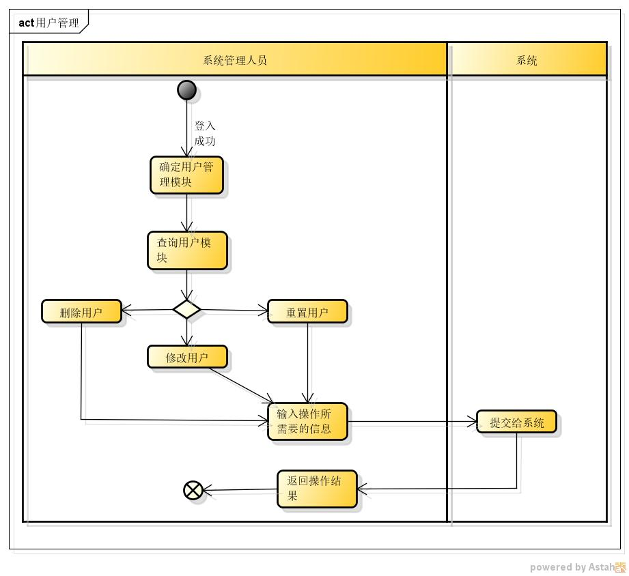
--图2.2.2--
活动图描述：
- 1、系统管理员成功登入
- 2、系统管理员进入信息维护模块
- 3、系统管理员选择用户权限维护
- 4、系统管理员选择操作
1）添加新工作人员，系统管理员手动录入新工作人员相应的信息，并对密码进行初始化，根据相应的职位授予相应的读或写权限
2）查询用户是否有权限，根据输入id、编号等查询相应的用户，系统管理员编辑或选择收回用户的读或写的权限
3）删除用户，系统管理人员可以将不在公司的用户删除
4）修改用户权限，系统管理人员可以对用户的权限进行重新分配
系统返回并显示相应信息

2.2.4系统维护
用例说明：

说明概述:在系统出现数据丢失,系统崩溃的情况下,系统管理员可以对系统进行维护,其包括:1.系统恢复,对系统丢失的数据等信息进行恢复 2.系统还原,将系统还原到某个时间点的状态.在系统正常的情况下，系统管理员可以对重要的数据进行备份
用例名称 | 系统维护
前置条件 | 1.用户已经登入系统  2.用户选择维护模块
后置条件 | 用户选择系统维护，当系统出现某些问题时,对系统进行恢复,还原，系统回到正常工作的状态  系统定期备份，防止数据的丢失。  系统自动生成日志。
参与者 | 系统管理员
基本流程及其描述 | - 判断系统是否是正常工作运行.  - 检测系统出现问题,确认产生什么问题.  - 确定问题之后,执行相对应的系统维护操作.  - 若没有出现问题，则对重要的数据进行备份  包含操作：  - 系统恢复,即对系统进行恢复数据等挽救系统操作,将系统恢复成能够正常工作的状态.系统有相应的提示（在恢复的过程中，有可能造成数据丢失）  - 系统数据备份,即系统对系统数据进行备份,以防数据丢失情况.

系统维护活动图：
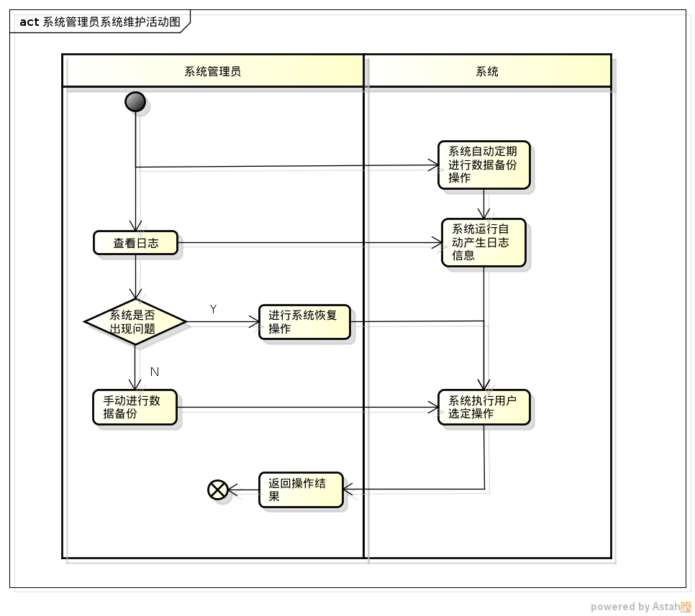
活动图描述：
（1）系统管理选择系统维护
（2）系统正常，系统管理员对重要数据备份（整个数据备份或单个数据表备份），将数据备份到另外的地方；系统出现问题，管理员选择对数据恢复，系统提示（这个过程可能出现数据丢失）
（3）系统返回结果，数据备份成功或数据恢复成功或数据部分恢复成功

2.2.5取消审核

用例说明：
说明概述:当系统的工作人员录入，修改，删除数据，为保障数据合法，正确，安全同时也是由于系统工作人员由于不正当的操作误操作而提供反悔操作；在系统工作人员进行录入，修改，删除数据后，还要有一个用户反悔数据审核的模块来对操作的数据进行必要的取消审核操作，当取消审核成功时，审核人员查看不到之前提交过的数据。
用例名称 | 取消审核
用例编号 | S1-1
前置条件 | 1.用户已经登录系统  2.用户拥有取消数据审核操作的权限
后置条件 | 待审核的数据根据用户的选择操作是取消审核，将本人自己的误操作的数据进行取消审核。
参与者 | 数据维护人员
基本流程及其描述 | - 用户登录进入系统，并选择取消数据审核操作模块(主要是对增删改操作的数据进行必要的取消审核)；  - 用户查询到所有待审核的数据(以时间来进行排序)或者指定条件来进行查询到待审核的数据。  - 用户查询到待审核数据之后，可以对每一条数据进行取消审核选择(1.审核通过，2.审核失败)，用户也可以对待审核的数据进行批量的取消操作。  - 用户完成取消审核操作，退出系统。

2.2.5.1数据审核
用例说明：
说明概述:当系统的工作人员录入，修改，删除数据，为保障数据合法，正确，安全；在系统工作人员进行录入，修改，删除数据后，还要有一个数据审核的模块来对操作的数据进行必要的审核操作，当审核成功时，数据的操作才真正的完成。
用例名称 | 数据审核
用例编号 | S1-1-1
前置条件 | 1.用户已经登录系统  2.用户拥有数据审核操作的权限
后置条件 | 待审核的数据根据用户的选择操作是1.审核成功，插入到数据库中；2.审核不成功。
参与者 | 数据维护人员
基本流程及其描述 | - 用户登录进入系统，并选择数据审核操作模块(主要是对增删改操作的数据进行必要的审核)；  - 用户查询到所有待审核的数据(以时间来进行排序)或者指定条件来进行查询到待审核的数据。  - 用户查询到待审核数据之后，可以对每一条数据进行审核选择(1.审核通过，2.审核失败)，用户也可以对待审核的数据进行批量的操作。  - 用户完成审核操作，退出系统。

3.信息决策

3.1检测能力评估
用例说明：通过工作人员手动输入(样品,检测项目,出口国家)或者导入客户提供的数据文件、选择参考国家限量标准以及所需显示的限量库中的字段(可以选择一个或者多个)，结合基本的数据表系统进行组合查询,将最后查询出来的检测能力评估表显示给工作人员。
用例名称 | 检测能力评估
用例编号 | D1
前置条件 | - 工作人员已经登入系统  - 工作人员拥有进行检测能力评估操作的权限  - 对于操作所必需的数据,系统必须存在(比如限量库);
后置条件 | 工作人员得到最后生存的检测能力评估表，系统生成操作日志。
参与者 | 单位管理人员
基本流程及其描述 | - 工作人员选择输入样品和检测项目和出口国家，选择对应的限量标准;或者工作人员直接导入客户提供数据整理好的文件。  - 系统根据工作人员的录入的数据进行查询分析返回检测能力评估表（结果可以导出）。

活动图：
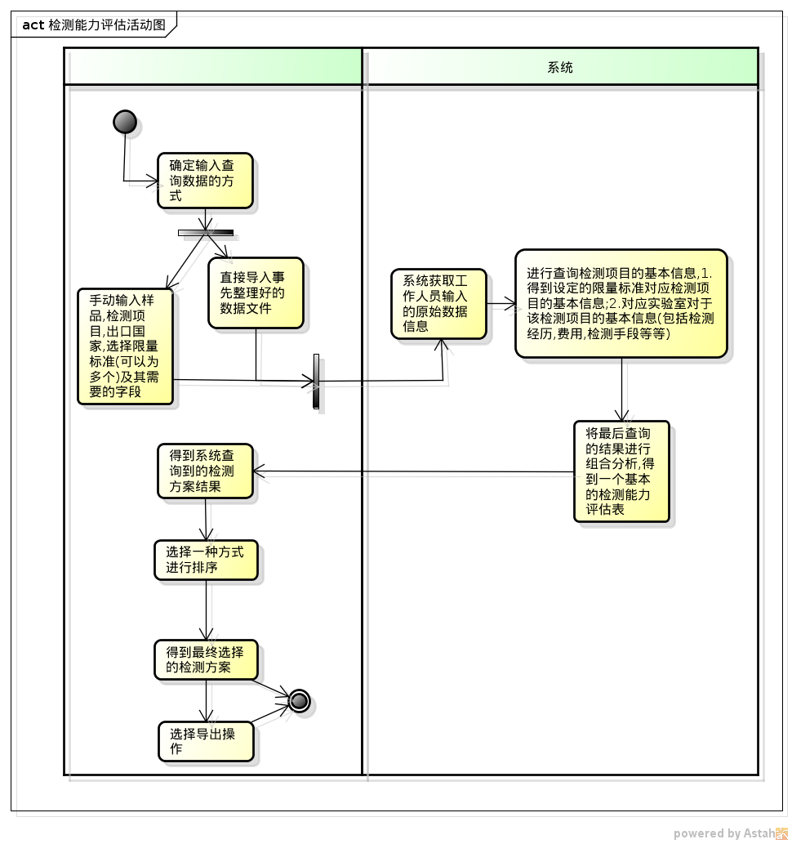

活动图描述：
- 确定输入所需数据的方式：1.手动输入样品,检测项目,出口国家,限量标准及其属性 2.直接导入事先整理好的数据文件,确认后进行录入所需数据。
- 开始录入数据,系统进分析解析数据,若数据出现格式不匹配或者空错误进行提示;否则直接拿到数据准备进行分析查询操作。
- 系统进一步进行分析查询，查询选择限量标准表和实验室表(通过事先选定的字段属性)，得到对应的限量标准,实验室对应的检测信息(检测手段,检测费用等等),判定是否有检测经历和检测能力和得出检测能力评估表。
- 用户浏览系统返回的检测能力评估表表，可以进行导出操作和排序操作。

3.2信息统计分析
用例说明：
用例名称 | 信息统计分析
用例编号 | D2
前置条件 | 1.工作人员已经登入系统  2.工作人员拥有进行信息统计分析操作的权限  3.执行操作的数据必须存在;
后置条件 | 工作人员根据导入的数据文件得到系统生成统计分析的表格;工作人员可以对这个表格进行导出生成word报告操作
参与者 | 单位管理人员
基本流程及其描述 | - 工作人员确定信息统计分析操作的模块并且进行选择需要导入的数据文件(检测客户信息表,检测结果表);  - 系统对于工作人员提供的数据文件进行解析并针对解析后的数据进行查询统计分析,得到相对应的若干个统计分析数据表  - 工作人员得到系统统计分析的数据表,可以选择导出表格或者word报告操作.

活动图：
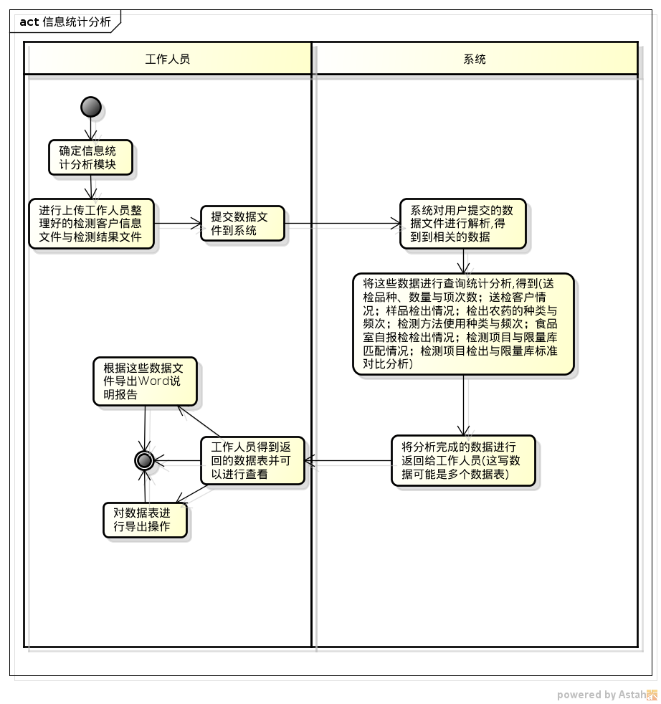
活动图描述：
参见信息统计分析基本流程及其描述;
1.工作人员确定信息统计分析操作的模块并且进行选择需要导入的数据文件(检测客户信息表,检测结果表);
2.系统对于工作人员提供的数据文件进行解析并针对解析后的数据进行查询统计分析,得到相对应的若干个统计分析数据表(送检品种、数量与项次数；送检客户情况；样品检出情况；检出农药的种类与频次；检测方法使用种类与频次；食品室自报检检出情况；检测项目与限量库匹配情况；检测项目检出与限量库标准对比分析)
3.工作人员得到系统统计分析的数据表,可以选择导出表格或者word报告操作.

表1 食品室2013年（1月至12月）受检茶叶数量与项次数
样品类别 | 样品数量 |  |  | 项次数
样品类别 | 委托检验 | 监控 | 自报检 | 委托 | 监控 | 自报检
茶叶 | 200 | 100 | 50 | 2000 | 1000 | 500
统计表计算规则需求：
- 报验编号为25开头的数据先赛选出来，其中该数据的行数为自报检项次数，该数据以样品编号统计自报检样品数量（其中样品编号相同即为一个样品数量）
- 报验编号为23开头的数据再赛选出来，其中该数据的行数数为监控检验检项次数，该数据以样品编号统计监控检验样品数量（其中样品编号相同即为一个样品数量）
- 剩下报验编号不是以25开头和23开头的即为委托检验样品数据，其中该数据的行数为委托项次数，该数据以样品编号统计委托检验样品数量（其中样品编号相同即为一个样品数量）。

- 送检客户情况--》（客户情况）
食品室2013年茶叶送检客户以上饶市婺源县居多，南昌市次之，具体见表2。

表2 送检客户分布情况
序号 | 客户名称 | 送检样品数量 | 所占比例（%） | 送检部门
1 | 婺源县天坛鸿达茶业有限公司 | 87 |  | 上饶
2 | 婺源县鄣公山茶叶实业有限公司 | 44 |  | 上饶
3 | 江西省婺源大鄣山绿色食品有限公司 | 35 |  | 上饶
4 | 南昌亚曼茶业有限公司 | 35 |  | 南昌

统计表计算规则需求：
- 首先将客户名称以及对应的检测部门赛选出来，并以客户名称作为检索条件，搜索出该客户名称对应的样品编号（相同的编号即为一个样品），样品编号行数即为该客户名称对应的样品数量。
- 计算总的样品数量（所以客户送检样品数量总和）
- 将客户名称对应的样品数量/总的样品数量，即为样品所占比例。
- 样品检出情况
3.1 样品检出情况--除自报检
统计分析发现，2013年1月至12月，食品室检测涉及茶叶品种39种，主要有中国绿茶、红茶、晓起皇菊、信丰祥牌婺源绿茶、绿茶(取前五个)等。受检茶叶样品313批次，共检出农药样品60批次，样品检出率达20.12%；其中，鄣公山有机茶的样品检出数量最高，为8次。

表3 样品检出情况（除自报检）
样品名称 | 样品总数 | 样品检出数量 | 样品检出率（%）
中国绿茶 | 58 | 3
绿茶 |  | 8
红茶 |  | 6

3.2自报检样品检出情况

表4 自报检样品检出情况
样品名称 | 样品总数 | 样品检出数量 | 样品检出率（%）
茶叶 | 58 | 3

统计表计算规则需求：
- 首先将报验编号为25开头的数据赛选出样品名称进行统计分类（比如、其实我们统计的名称只有白菜，后面的编号截取掉）
- 并通过样品名称作为检索条件，查出该样品对应的样品编号，样品编号（相同的样品编号即为一个样品）个数即为该样品名称对应的样品总数。其中不同的样品编号对应的检测项目（其中一个样品编号对应的多个检测项目中有一个检测项目被检出，这个样品就算检出）被检出，该样品编号都算样品检出。
- 不是25开头的计算形式同上。
- 检出农药的种类与频次
4.1检出农药的种类与频次---除自报检
经统计，共检测农药项次3320项，涉及农药残留物80种。其中，检出农药频次670频次，涉及检出农药种类11种，主要为联苯菊酯、啶虫脒、氯氰菊酯、三氟氯氰菊酯、硫丹，（前5个）等。滴滴涕检出频次最高，共158次。

表5 检出农药的频次与种类（除自报检）

农药名称（检测项目） | 项目检测总数 | 项目检出频次 | 项目检出率（%）
哒螨灵 | 89 | 9 | 9.89
滴滴涕 |  | 41 | 25.95
4.2自报检检出农药的种类与频次

表6 自报检检出农药的频次与种类

农药名称 | 项目检测总数 | 项目检出频次 | 项目检出率（%）
哒螨灵 | 89 | 9 | 9.89
滴滴涕 |  | 41 | 25.95
统计表计算规则需求：
- 首先筛选出报验编号为25开头的检测结果数据，并根据该数据筛选出不同的检测项目，并以该检测项目作为检索条件，统计出该项目出现的次数做为项目检测总数
- 在1的基础上，统计检测项目次数时同时对评价进行判定，如果为“阳性”,则计算为对应的检测项目的一个检出频次。
- 在1、2的基础上，用项目检出频次/项目检测总数=项目检出率
- 不是自报检计算规则同上。
- 检测方法使用种类及频次
食品室检测茶叶农药残留所用的检测方法有3种，主要是GB/T 23204-2006。共使用58次。（去除自报检，以结果登记时间计算，同一天登记的样品，所使用方法相同时，则该方法使用计为1次）

表7 检测方法使用种类及频次
检测方法 | 方法使用频次 | 使用频率（%）
GB/T 23204-2006 | 58
GB/T 23205-2006 | 20
GB/T 23750-2009 | 10

统计表计算规则需求：
- 首先将报验编号25开头的筛除，在这基础上进行统计。
- 在1的基础上统计各个不同的检测方法。
- 统计出的不同检测方法作为检索条件，检索出该方法在哪几个日期出现过，日期出现几次算该方法使用几次

6.风险评估
6.1检测项目与限量标准对比情况（只需要呈现为“阳性”才检测匹配）
GB2763-2014限量标准中相关茶叶的农药项目有60项，食品室具备30个检测项目能力，占50%，还有30个检测项目无检测能力，占50%。

表8 检测农药与限量标准对照表

编号 | 农药名称 | GB2763-2014 | 食品室
1 | 乙酰甲胺磷
2 | 灭螨醌
3 | 啶虫脒
统计表计算规则需求：
①首先统计出技术中心（excel表中的数据）中的各个不同的检测项目，根据用户选择的匹配标准以及输入样品作为检索条件搜索危害物限量库中的各个满足条件的检测项目。
②用检测结果表中的检测项目与选择的各个标准下的检测项目进行匹配，匹配成功即为符合条件的检测项目，用√标志。
③具体演示
6.2.检出情况与限量库标准比对
经统计，在313批次的茶叶样品中，有280批次样品没有超出GB2763-2014限量规定，占90%，有33批次样品检出超标，超标情况为中国绿茶中乐果、红茶中联苯菊酯。

表9 农药残留检出水平与最大残留限量标准对比分析情况

样品编号 | 样品名称 | 检测项目 | 检测结果 | GB2763-2014 限量要求 | 是否超标

注意：超标判定时的单位（mg/kg、ug/kg）、进行统计的时候先对评价中的“阳性”数据进行匹配筛选。前后数据之间的样品编号以及检测项目一定不一致才能检测。先以样品名称作为检索条件，如果没有改样品的话，就以样品类别进行检索，限量标准可选择，进行判断是否超标。
统计表计算规则需求：
- 统计阳性的数据
- 根据阳性数据的样品类别查找标准库的中的限量值
- 比较样品中检出量和标准量，判断是否超标
- 显示出所有的检出项和超标情况
检测情况统计分析以及检测评估照旧，内部人员查看。
未检出--》去对比---》

系统总功能需求

1.功能需求

1.1 系统功能机构
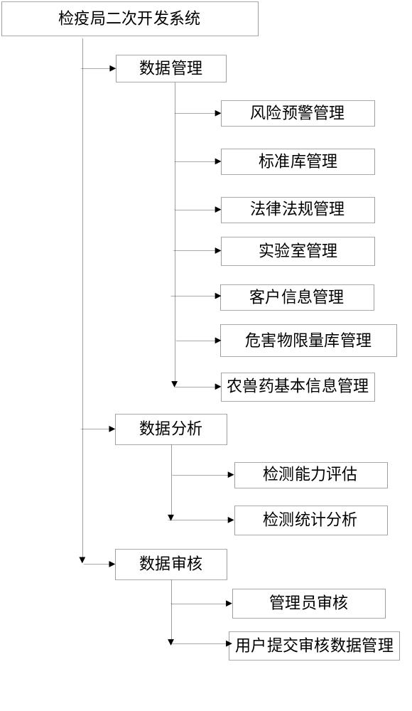

1.2 数据管理
以下为管理模块，各个模块基本都有添加，修改，删除，查询等功能。除查询外的各个操作皆需要管理员审核通过才能真正的更改系统中的数据。
须注意：在修改或删除操作时工作人需要填写执行这些操作的理由。（即若是删除操作时须填写【删除理由】修改亦是如此）

1.2.1 风险预警管理
预警通报管理总共分为三个子功能：
- 境外食品风险预警
- 国内食品风险预警
- 预警统计分析

1.2.1.1 境外食品风险预警
负责管理境外食品的风险预警，包括其录入，修改，查询，删除等操作。
各项操作均须审核。

1.2.1.2 国内食品风险预警
负责管理国内食品的风险预警，包括其录入，修改，查询，删除等操作。
各项操作均须审核。

将预警信息以最近的时间显示。
- 列标题显示字段：国家地区+通报产品+不合格项目+“预警信息”
其中以上这两个功能需要显示给用户看的数据为：
- 业务数据项
序号 | 数据项名称 | 类型 | 是否  唯一 | 是否  可空 | 备注
- 1 | 国家地区
- 2 | 发布机构
- 3 | 发布日期
- 4 | 企业
- 5 | 品牌
- 6 | 原产地
- 7 | 产品名称及描述 |  |  |  | 可以以模糊查询
- 9 | 不合格项目
- 10 | 采取措施
- 11 | 产品分类
- 12 | 不合格项目分类
- 13 | 网络链接 |  |  |  | 录取进来的数据为网络连接，希望可以点击这个链接。没有的话就不响应。
- 14 | 编报人

- 高级搜素字段：
【国家地区】、【发布日期】（时间段搜索）、【产品名称】（模糊查询）、【不合格项目】（模糊查询）、【不合格项目分类】（模糊查询）、【企业】、【产品分类】、【品牌】、【原产地】

1.2.1.3 预警统计分析
负责对境外和国内的食品风险预警的统计分析，需要用柱状图来显示，且显示的数据包括：通报国家、发布日期、产品分类、不合格项目、不合格项目分类、采取措施。
并且此统计的记录需要生成操作日志。后台管理员可查看。
统计分析：可选择统计范围（境外||国内||境外+国内）+图文并茂（刘小姐提供文字，动态字以红色标志）+word报表导出+预警提示，用户需要手动录入必要信息：
- 输入年份（年份一旦确定，不允许跨年）+月份（可选择1月-12月）
- 文档标题：年份+地域（境内||境外||境内外（对全部预警通报进行统计））

具体生成word如下：
《------------------------------风险预警word报表开始---------------------------------》
2010年境外食品风险预警分析报告
据统计，2010年境外食品预警通报547例，其中对中国出口食品预警通报305例，占比10.6%。
1. 产品通报的国家--》对国家
2012年，共有26个国家发布了产品通报（见图1）。其中，意大利发布通报最多，共115项，占境外产品通报总数的21.02%；其次为德国，共66项，占比12.07%；英国位列第三位，59项，占比10.79%。上述三国合计占境外产品通报总数的43.88%，具体情况查看图-1。
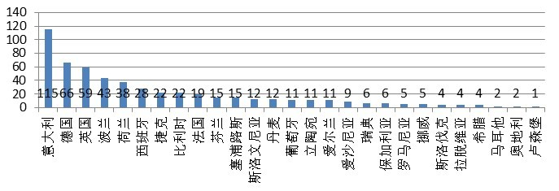
图1 境外食品发布了产品通报的通报国情况

其中，针对中国（国家地区里面包含原产地为中国次数最多的）的食品通报，英国发布通报最多。

2. 各月份产品通报的情况--》对月份（可选择年+月份，不能跨年统计）
从2010年全年来看，3月和6月通报量较大，具体情况见图2。

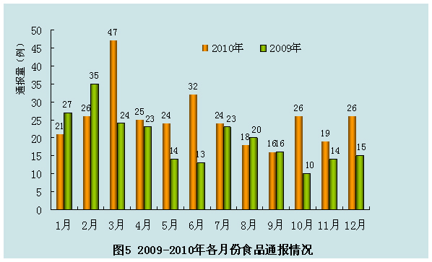
图2 各月份通报情况
其中，针对中国（国家地区里面包含原产地为中国次数最多的）的食品通报，9月份发布通报最多。
3. 重点通报的产品--》对产品分类统计
2012年，在境外发布的547项（对2012年期间的通报条数进行统计）通报中，食品直接接触类产品被通报次数最多，共218项，占比39.85%；其次为坚果，共73项，占比13.35%；烘焙制品位列第三，共55项，占比10.05%。具体情况见图3。

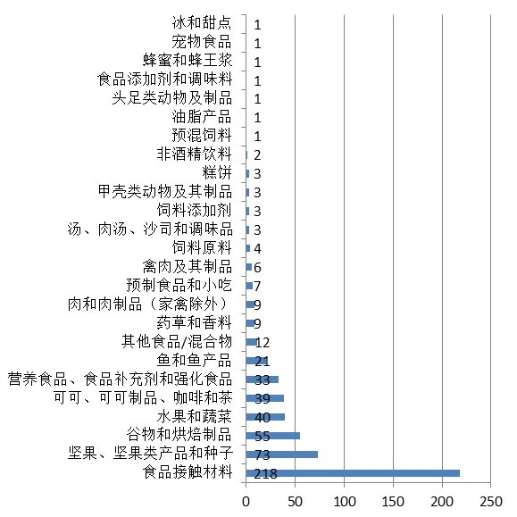
图3 通报的产品类型
其中，针对中国（国家地区里面包含原产地为中国次数最多的）的食品通报，食品直接接触类产品被通报次数最多。

4. 产品通报的主要原因--》不合格项目分类统计----------------(“不合格项目分类”统计)
2012年，境外对中国食品发布通报的原因中，因物质迁移而被通报的食品数量最多，共114项，占比20.84%；其次为重金属含量超标，98项，占比17.92%；位居第三的是毒枝菌素，62项，占比11.33%。具体情况见图4。

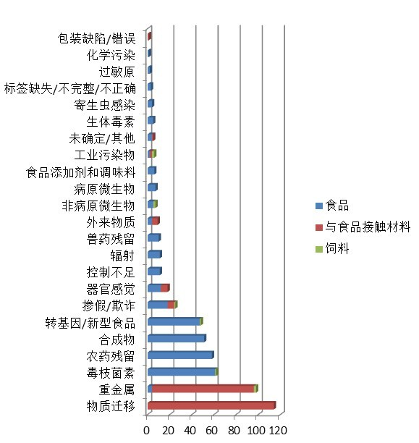
图4 境外对中国食品发布通报的原因
其中，针对中国（国家地区里面包含原产地为中国次数最多的）的食品通报，因物质迁移而被通报的食品数量最多。

- 主要通报的项目--》对不合格项目统计

2012年，境外对中国食品发布通报的原因中，因沙门氏菌污染而被通报的食品数量最多，共114项，占比20.84%；其次为未标识致敏原：牛奶，共98项，占比17.92%；位居第三的是可能存在化学污染，62项，占比11.33%。具体情况见图5。
图5 境外对中国食品发布通报的不合格项目
其中，针对中国（国家地区里面包含原产地为中国次数最多的）的食品通报，因沙门氏菌污染而被通报的食品数量最多。

6. 食品通报采取的主要措施 --》采取措施
2012年，在境外食品通报采取的措施中，重新派遣采取的次数最多，达115项，占比21.02%；其次为撤出市场措施，101项，占比18.46%；禁止进口位居第三，77项，占比14.08%。具体情况见图4。

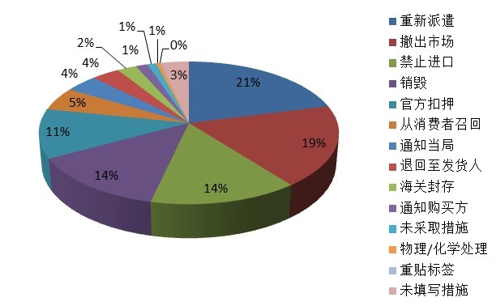
图6 境外食品通报采取的主要措施
其中，针对中国（国家地区里面包含原产地为中国次数最多的）的食品通报，重新派遣采取的次数最多。
提供下载本文档
《-------------------------------风险预警统计word报表结束---------------------------》

1.2.2 标准库管理
标准库管理总共分为两大功能：
- 国内食品标准：此标准后又细分为
- 国家标准
- 进出口行业标准
- 部颁/行业标准
- 企业标准
- 实验室内部标准
- 其他国内标准
- 国外食品标准：此标准后又细分为
- CAC标准
- AOAC标准
- 欧盟标准
- FDA标准
- JECFA标准
- 国外其他标准

1.2.2.1 国内食品标准
负责管理国内食品标准，包括其录入，修改，查询，删除等操作。
各项操作均须审核。

1.2.2.2 国外食品标准
负责管理国外食品标准，包括其录入，修改，查询，删除等操作。
各项操作均须审核。
- 列标题显示字段：【标准编号】+【标准名称】
- 业务数据项

序号 | 数据项名称 | 类型 | 是否  唯一 | 是否  可空 | 备注
1 | 标准编号 |  |  |  | 显示
2 | 标准名称 | 字符（15） |  |  | 编号+名称
2 | 检测项目
3 | 基质适用范围
4 | 基质类别 |  |  |  | 显示
5 | 检测底限 |  |  |  | 显示
6 | 底限单位 |  |  |  | 显示
7 | 原理
8 | 原文
9 | 方法概要（文件）
标准库视图数据项
10 | 标准类别 | 字符（15）
11 | 发布日期 | 日期
12 | 实施日期 | 日期
13 | 发布单位 | 字符（15）
14 | 标准状态 | 字符（15） |  |  | 显示
15 | 查看详情 |  |  |  | 链接查看本条数据详细信息

说明：
检测项目范围需要分别列出，不需要统一列出；
- 高级搜素字段：
【标准名称】（模糊查询）、【检测项目】、【标准类别】、【发布单位】、【基质适用范围】（模糊查询）
- 标准库HTML设计:标准编号+标准名称+时间）
- 编号+名称合并需求待定 （可以合并）
- 注意标准库按照表格的形式进行显示，详情可以点击进入查看。

1.2.3 危害物限量库管理
危害物限量库分为:
- 国内限量标准:
- GB 2763-2014食品安全国家标准 食品中农药最大残留限量
- 动物性食品中兽药最高残留限量（注释提示--农业部第235号公告）
- GB 2761--2011食品安全国家标准 食品中真菌毒素限量
- GB 2762--2012食品安全国家标准 食品中污染物限量
- GB 2760--2014食品安全国家标准 食品中污染物限量
- 香港《食物内除害剂残余规例》
- 国内其他限量标准

- 国外限量标准:
- CAC食品中农兽药限量标准
- EU/EC欧盟指令条例
- 日本肯定列表制度
- 国外其他限量标准

注意： 当显示的数据某个标准的种类过多时，可选择其他种类屏蔽

1.2.4.1 国内限量标准
主要负责国内限量标准的增加、删除、修改、查询等操作。
各项操作均须审核。

1.2.4.1 国外限量标准
主要负责国外限量标准的增加、删除、修改、查询等。
各项操作均须审核。
- 以表格形式显示
- 业务数据项:
序号 | 数据项名称 | 类型 | 是否  唯一 | 是否  可空 | 备注
1 | 农药名称 |  |  |  | 录入
2 | 农药英文名称
3 | 残留物定义
4 | 残留物定义（英文）
5 | 农药CAS号
6 | 食品类别 |  |  |  | 大类
7 | 样品名称 |  |  |  | 小类
8 | 最大残留限量
9 | 限量单位
10 | 检测方法
11 | 测定部位
12 | 标准名称 |  |  |  | 限量标准
13 | 生效日期

- 高级搜素字段：
【农药名称】、【标准名称】、【CAS号】、【农药英文名称】、【食品类别】、【样品名称】、【检测方法】

1.2.4 法律法规管理--》孙夕柱
法律法规总共分四部分：:
- 国家法规
- 食品法规
- 进出境法规
- 国际法规
- 其他相关法规

1.2.3.1 国家法规
主要负责国家法规的上传、删除、修改，查询操作。
各项操作均须审核。

1.2.3.2 食品法规
主要是食品法规的上传、删除、修改、查询操作
各项操作均须审核。

1.2.3.3 进出境法规
主要是进出境法规的上传、删除、修改、查询操作
各项操作均须审核。

1.2.3.4 国际法规
主要是国际法规的上传、删除、修改、查询操作
各项操作均须审核。
- 按关键数据项名称进行分类：【法规文号】+【法规名称】
- 业务数据项:
法律法规业务数据项
序号 | 数据项名称 | 类型 | 是否  唯一 | 是否  可空 | 备注
1 | 法规文号+名称 | 字符（15） |  |  | 文号+名称
2 | 国家 | 字符
3 | 发布单位 | 字符
4 | 发布日期 | 日期
5 | 实施日期 | 日期
6 | 法规状态
7 | 法规原文

- 高级搜素字段：
【法律名称】、【国家】、【发布单位】

1.2.5 实验室管理--》张祥波
实验室管理总共分两部分：
- 实验室资质
- 实验室检测能力
- 典型案例

序号 | 数据项名称 | 类型 | 是否  唯一 | 是否  可空 | 备注
1 | 实验室名称
2 | 地址
3 | 联系方式
4 | 负责人
5 | 实验室资质 | 链接
6 | 实验室检测经历 | 链接
7 | 典型案例 | 链接
- 业务数据项:
- 高级搜素字段：
【实验室名称】（模糊查询）、【负责人】、【地址】（模糊）

1.2.5.1 实验室资质
负责管理实验室资质，包括其录入，修改，查询，删除等操作。
各项操作均须审核。

- 业务数据项:

序号 | 数据项名称 | 类型 | 是否  唯一 | 是否  可空 | 备注
1 | 序号
1 | 食品类别
2 | 检测对象 |  |  |  | 样品名称
3 | 项目序号 |  |  |  | 只是显示作用
4 | 项目名称 |  |  |  | 检测项目（一个）
5 | 领域代码
6 | 检测标准（方法） |  |  |  | 检测标准=标准名称+标准编号
7 | 限制范围
8 | 说明
9 | 资质类别 |  |  |  | CNAS认可||计量认证||食品资质（显示查看作用）
实验室资质视图数据项
- 高级搜索字段：
【食品类别】、【检测对象】、【项目名称】、【检测标准】、【资质类别】

1.2.5.1 实验室检测能力--》做了修改，必须修改网站
负责管理实验室检测能力，包括其录入，修改，查询，删除等操作。
各项操作均须审核。
（从LRP系统中获取数据，导入至系统过滤并导出，再添加为空的字段，之前数据清空，最后将下表样式的Excel导入至数据库）
- 业务数据项:
序号 | 数据项名称 | 类型 | 是否唯一 | 是否可空 | 备注
1 | 样品类别 |  |  | 是
2 | 样品名称 |  |  | 否
3 | 检测项目 |  |  | 否
4 | 残留物定义 |  |  | 是 | 隐藏
5 | 检测方法 |  |  | 否
6 | 检测底限 |  |  | 是
7 | 底限单位 |  |  | 是
8 | 技术手段 |  |  | 否
9 | 检测部门 |  |  | 否 | 隐藏
10 | 第一责任人 |  |  | 否 | 隐藏
11 | 检测人员 |  |  | 否 | 隐藏
12 | 检测周期（工作日） |  |  | 是 | 隐藏
13 | 检测费用（元） |  |  | 否
14 | 是否CNAS认可 |  |  | 是 | 隐藏
15 | 项目是否暂停 |  |  | 是 | 隐藏
16 | 项目暂停原因 |  |  | 是 | 隐藏
17 | 是否分包 |  |  | 是 | 隐藏
18 | 分包实验室 |  |  | 是 | 隐藏--》相当于部门机构
19 | 分包费用（元） |  |  | 是 | 隐藏
20 | 备用 |  |  | 是 | 隐藏--》用于填写其他要求
21 | 查看详情 |  |  | 是 | 链接

实验室检测能力视图数据项
隐藏字段通过点击查看详情，才能查看到所有字段（在不全显示字段表列末添加查看详情字段）；
- 高级搜素字段：
【样品名称】、【样品类别】、【检测项目】、【检测方法】、【检测部门】、【技术手段】、【CNAS认可】、【第一责任人】

1.2.5.1 典型案例
此功能负责工作人员上传word文档或者PPT至存为典型案例，为实验室的之前的检测经验，由工作人员整理后上传并在线浏览或下载。
此典型案例用于保存测试经验，只有查询查看的作用，与其他功能无联系。（文档里面有图）有文档标题并显示出来。
布局：案例标题+作者+文档+案例简介
- 按关键数据项名称进行分类：【案例标题】+【作者】
- 业务数据项:
序号 | 数据项名称 | 类型 | 是否  唯一 | 是否  可空 | 备注
1 | 案例标题 |  |  | 是
2 | 作者 |  |  | 是
3 | 文档 |  |  | 否 | 文件
4 | 案例简介 |  |  | 是 | 文本域
5 | 案例录入时间 |  |  | 是

- 高级搜素字段：
【案例标题】（模糊）、【作者】、【案例简介】（根据关键词搜索）、【案例录入时间】

1.2.6 数据导入与导出
所有的管理模块（除用户管理）均有导入、导出的功能；

1.2.8.1 数据导入
检疫局工作人员根据实际工作的需要,将已有的数据导入到该系统中进行数据保存以及数据统计分析；
功能需求：
- 若导入数据的格式正确且数据正确,数据能够成功导入系统并有一个成功提示信息.
- 若导入数据的格式错误或者数据异常,系统能够有一个明确的错误提示。
导入数据方式分为：1.手动录入(工作人员填写对应的数据信息做录入) 2.自动导入(工作人员导入整理好的excel数据表格)

1.2.8.2 数据导出
工作人员由于实际工作的需要,需要将系统中数据(统计分析的数据或者基本表数据)进行导出;
功能需求：
1、能够进行本页面选择性导出和全部导出和搜索导出
2、若导出出现异常或者错误,系统能够有一个明确的错误提示
3、导出的方式分为：1.导出成word文档 || Excel表

1.3 数据分析
数据分析模块包括：1.检测能力评估 2.检测统计分析

1.3.1 检测能力评估--》林虎

1.3.1.1需求说明：
通过工作人员手动输入(样品,检测项目,检测方法，残留物定义)或者导入客户提供的数据文件、选择参考国家限量标准以及所需显示的限量库中的字段(可以选择一个或者多个)，结合基本的数据表系统进行组合查询,将最后查询出来的检测能力评估表显示给工作人员.

1.3.1.2功能需求：
- 数据导入时若数据异常(数据格式错误或者数据异常),系统能够有一个正确的错误提示.
- 检测能力评估与实验室检测经历以及实验室资质相关联.最后查询得到的检测能力评估表需要有统计出检测经历以及资质信息(综合实验室检测经历和实验室资质).
- 对于一些操作的异常(比如限量标准未选择,显示的字段未选择等等),系统能够有一个明确的操作错误提示.
- 若数据无误,操作正确系统应该分析得到检测能力评估表,其中包括检测项目的风险信息和实验室检测经历以及资质信息.
检测能力评估数据项
序号 | 数据项名称 | 类型 | 是否  唯一 | 是否  可空 | 备注
1 | 样品名称
2 | 检测项目
3 | 检测方法
4 | 残留物定义
5 | 测定底限
6 | 限量标准 |  |  |  | 固定为GB2763-2014
7 | 限量库显示字段
8 | 实验室显示字段
9 | 样品类别 |  |  |  | 文本输入

说明：
样品，检测项目，检测方法，残留物定义的来源可有两种方法：
- 通过工作人员手动输入
- 通过导入excel的形式
限量标准、限量库显示字段，实验室显示字段皆为选择之后得到。
关于限量库匹配的先不要
- CANS认可中，如果匹配不到数据，CANS也是显示为FALSE。

1.3.1.1检测风险预警
- 预警风险提示：在检测能力评估中有待选字段--风险预警----预警通报有关联，检测输入项可以为空，根据检测评估输入数据作为预警通报视图的检索条件，将预警通报显示出来。
- 选择了哪些字段就评估显示哪些字段，同时限量标准不需要进数据库查询，直接导入Excel进行匹配显示。（操作人员过程--》从危害物限量库中导出检测样品对应食品名称为数据Excel——》在Excel中将食品名称替换成检测样品名称-->导入到其他国内标准中------》再去）
- 在第一版本的基础上去增加一个检测风险预警，根据检测样品+检测项目去匹配风险预警，并显示出其字段

1.3.2 检测情况统计分析

1.3.2.1需求说明：
- 工作人员导入检测客户信息(如表1)以及检测结果(如表2)进行自动统计分析;
表1：
报验编号 | 样品编号 | 样品名称 | 客户名称 | 收样日期 | 送检部门
12201300053 | 12201300023 | 茉莉花茶 | 婺源县聚芳永茶业有限公司 | 2013-1-4 14:50 | 上饶局
表2：
报验编号 | 样品编号 | 样品类别 | 样品名称 | 检测项目 | 检测部门 | 检测方法 | 检测结果 | 单位 | 评价 | 登记时间
12201200025 | 201200052 | 茶叶 | 印度红茶 2011421 | 乙酰甲胺磷 | 食品室 | GB/T 23204-2008 | 未检出(<0.01 | mg/kg) |  | 2012-1-11 9:27

- 系统自动分析得到统计分析报告其中主要包括9张数据表：1.送检品种、数量与项次数；2.送检客户情况；3.样品检出情况；4.检出农药的种类与频次；5.检测方法使用种类与频次；6.食品室自报检检出情况；7.检测项目与限量库匹配情况；8.检测项目检出与限量库标准对比分析；9.检测结果的风险评估.另外将实验室典型案例关联到此报告中.
<--------2013年度江西出口茶叶检测情况分析报告（至11月）------>

- 送检品种、数量与项次数--》（检测结果）
2013年1月至12月 江西出入境检验检疫局综合技术中心食品室受检 茶叶样品313批次，检测项目3320项。具体情况见表1

表1 食品室2013年（1月至12月）受检茶叶数量与项次数
样品类别 | 样品数量 |  |  | 项次数
样品类别 | 委托检验 | 监控 | 自报检 | 委托 | 监控 | 自报检
茶叶 | 200 | 100 | 50 | 2000 | 1000 | 500
统计表计算规则需求：
- 报验编号为25开头的数据先赛选出来，其中该数据的行数为自报检项次数，该数据以样品编号统计自报检样品数量（其中样品编号相同即为一个样品数量）
- 报验编号为23开头的数据再赛选出来，其中该数据的行数数为监控检验检项次数，该数据以样品编号统计监控检验样品数量（其中样品编号相同即为一个样品数量）
- 剩下报验编号不是以25开头和23开头的即为委托检验样品数据，其中该数据的行数为委托项次数，该数据以样品编号统计委托检验样品数量（其中样品编号相同即为一个样品数量）。

- 送检客户情况--》（客户情况）
食品室2013年茶叶送检客户以上饶市婺源县居多，南昌市次之，具体见表2。

表2 送检客户分布情况
序号 | 客户名称 | 送检样品数量 | 所占比例（%） | 送检部门
1 | 婺源县天坛鸿达茶业有限公司 | 87 |  | 上饶
2 | 婺源县鄣公山茶叶实业有限公司 | 44 |  | 上饶
3 | 江西省婺源大鄣山绿色食品有限公司 | 35 |  | 上饶
4 | 南昌亚曼茶业有限公司 | 35 |  | 南昌

统计表计算规则需求：
- 首先将客户名称以及对应的检测部门赛选出来，并以客户名称作为检索条件，搜索出该客户名称对应的样品编号（相同的编号即为一个样品），样品编号行数即为该客户名称对应的样品数量。
- 计算总的样品数量（所以客户送检样品数量总和）
- 将客户名称对应的样品数量/总的样品数量，即为样品所占比例。
- 样品检出情况
3.1 样品检出情况--除自报检
统计分析发现，2013年1月至12月，食品室检测涉及茶叶品种39种，主要有中国绿茶、红茶、晓起皇菊、信丰祥牌婺源绿茶、绿茶(取前五个)等。受检茶叶样品313批次，共检出农药样品60批次，样品检出率达20.12%；其中，鄣公山有机茶的样品检出数量最高，为8次。

表3 样品检出情况（除自报检）
样品名称 | 样品总数 | 样品检出数量 | 样品检出率（%）
中国绿茶 | 58 | 3
绿茶 |  | 8
红茶 |  | 6

3.2自报检样品检出情况

表4 自报检样品检出情况
样品名称 | 样品总数 | 样品检出数量 | 样品检出率（%）
茶叶 | 58 | 3

统计表计算规则需求：
- 首先将报验编号为25开头的数据赛选出样品名称进行统计分类（比如、其实我们统计的名称只有白菜，后面的编号截取掉）
- 并通过样品名称作为检索条件，查出该样品对应的样品编号，样品编号（相同的样品编号即为一个样品）个数即为该样品名称对应的样品总数。其中不同的样品编号对应的检测项目（其中一个样品编号对应的多个检测项目中有一个检测项目被检出，这个样品就算检出）被检出，该样品编号都算样品检出。
- 不是25开头的计算形式同上。
- 检出农药的种类与频次
4.1检出农药的种类与频次---除自报检
经统计，共检测农药项次3320项，涉及农药残留物80种。其中，检出农药频次670频次，涉及检出农药种类11种，主要为联苯菊酯、啶虫脒、氯氰菊酯、三氟氯氰菊酯、硫丹，（前5个）等。滴滴涕检出频次最高，共158次。

表5 检出农药的频次与种类（除自报检）

农药名称（检测项目） | 项目检测总数 | 项目检出频次 | 项目检出率（%）
哒螨灵 | 89 | 9 | 9.89
滴滴涕 |  | 41 | 25.95
4.2自报检检出农药的种类与频次

表6 自报检检出农药的频次与种类

农药名称 | 项目检测总数 | 项目检出频次 | 项目检出率（%）
哒螨灵 | 89 | 9 | 9.89
滴滴涕 |  | 41 | 25.95
统计表计算规则需求：
- 首先筛选出报验编号为25开头的检测结果数据，并根据该数据筛选出不同的检测项目，并以该检测项目作为检索条件，统计出该项目出现的次数做为项目检测总数
- 在1的基础上，统计检测项目次数时同时对评价进行判定，如果为“阳性”,则计算为对应的检测项目的一个检出频次。
- 在1、2的基础上，用项目检出频次/项目检测总数=项目检出率
- 不是自报检计算规则同上。
- 检测方法使用种类及频次
食品室检测茶叶农药残留所用的检测方法有3种，主要是GB/T 23204-2006。共使用58次。（去除自报检，以结果登记时间计算，同一天登记的样品，所使用方法相同时，则该方法使用计为1次）

表7 检测方法使用种类及频次
检测方法 | 方法使用频次 | 使用频率（%）
GB/T 23204-2006 | 58
GB/T 23205-2006 | 20
GB/T 23750-2009 | 10

统计表计算规则需求：
- 首先将报验编号25开头的筛除，在这基础上进行统计。
- 在1的基础上统计各个不同的检测方法。
- 统计出的不同检测方法作为检索条件，检索出该方法在哪几个日期出现过，日期出现几次算该方法使用几次

6.风险评估
6.1检测项目与限量标准对比情况（只需要呈现为“阳性”才检测匹配）
GB2763-2014限量标准中相关茶叶的农药项目有60项，食品室具备30个检测项目能力，占50%，还有30个检测项目无检测能力，占50%。

表8 检测农药与限量标准对照表

编号 | 农药名称 | GB2763-2014 | 食品室
1 | 乙酰甲胺磷
2 | 灭螨醌
3 | 啶虫脒
统计表计算规则需求：
①首先统计出技术中心（excel表中的数据）中的各个不同的检测项目，根据用户选择的匹配标准以及输入样品作为检索条件搜索危害物限量库中的各个满足条件的检测项目。
②用检测结果表中的检测项目与选择的各个标准下的检测项目进行匹配，匹配成功即为符合条件的检测项目，用√标志。
③具体演示
6.2.检出情况与限量库标准比对
经统计，在313批次的茶叶样品中，有280批次样品没有超出GB2763-2014限量规定，占90%，有33批次样品检出超标，超标情况为中国绿茶中乐果、红茶中联苯菊酯。

表9 农药残留检出水平与最大残留限量标准对比分析情况

样品编号 | 样品名称 | 检测项目 | 检测结果 | GB2763-2014 限量要求 | 是否超标

注意：超标判定时的单位（mg/kg、ug/kg）、进行统计的时候先对评价中的“阳性”数据进行匹配筛选。前后数据之间的样品编号以及检测项目一定不一致才能检测。先以样品名称作为检索条件，如果没有改样品的话，就以样品类别进行检索，限量标准可选择，进行判断是否超标。
统计表计算规则需求：
- 统计阳性的数据
- 根据阳性数据的样品类别查找标准库的中的限量值
- 比较样品中检出量和标准量，判断是否超标
- 显示出所有的检出项和超标情况
检测情况统计分析以及检测评估照旧，内部人员查看。
未检出--》去对比---》
1.3.2.2功能需求：
- 数据导入时若数据异常(数据格式错误或者数据异常),系统能够有一个正确的错误提示.
- 若系统因为数据分析出现异常(系统崩溃或者系统无响应),系统能够有一个明确的提示信息或者结束数据分析操作.
- 若数据分析时间过长系统应该有一个提示信息(提示操作数据量太大,请耐心等候!)或者分析时间超过一个规定的时间则接受分析操作.
- 若基本数据无误,操作正确系统能够自动统计分析得到一个统计分析报告,其中包括以上所标示的9张分析表以及一个实验室典型案例和检测项目等基本信息.
- 注意：表9中检测项目并不是对每个项目检测匹配而是承阳性的进行匹配
- 得到的统计分析报告能够进行导出操作(1.导出word文档 2.打印)

1.4 数据审核（有审核权限的人不用审核自己负责的模块）
完善数据审核操作页面（从页面top区域“数据审核”进入的主页面（类似主页面的样式），然后将添加各个数据表的审核页面的链接）

1.4.1 管理员审核--》邹紫雯
此模块负责由管理员审核数据管理各个模块的数据审核（除用户管理，农兽药基本信息管理除外），对数据的审核时须遵从一下几点：
- 只有对应模块的管理员才能审核其数据
- 可审核多条，例如第1页-第10页全部通过或不通过
- 对于审核不通过的信息须回复不通过的理由，便于交互。
- 审核页面可以搜索出某个人提交的审核信息。

功能概括： 管理员查看工作人员提交的审核信息后，可选择通过或不通过。

审核信息数据项
序号 | 数据项名称 | 类型 | 是否  唯一 | 是否  可空 | 备注
1 | 对应模块的数据项
2 | 操作
3 | 操作理由
4 | 用户工号
5 | 用户姓名
6 | 操作时间

1.4.2 用户提交审核信息管理
1、功能概述：对于用户提交的一些录入，修改，删除操作后已经提交至审核，用户可选择删除已经提交的审核信息，可选择退回该操作。
用户提交审核信息数据项
序号 | 数据项名称 | 类型 | 是否  唯一 | 是否  可空 | 备注
1 | 对应模块的数据项
2 | 操作
3 | 操作理由
4 | 操作时间

- 在没有审核信息之前，录入的人员可以自行删除上传的内容。审核之后发现数据异常，通知审核人员将通过的数据进行删除。
3、将top区域中的个人信息改成个人管理（添加本人上传数据查询功能，对这些数据（未被审核通过）可以进行退回操作，还要添加对本人上传的典型案例进行管理，修改和删除）。

1.5 系统管理员模块

1.5.1 用户管理
此模块的功能为后台管理人员进行操作。
后台管理人员负责对添加用户，编辑用户信息。

1.5.1.1添加用户
后台管理人员负责添加新的用户，包括用户工号，用户姓名，用户邮箱，公办电话，传真电话以及分配给用户相应的权限。
添加用户视图数据项
序号 | 数据项名称 | 类型 | 是否  唯一 | 是否  可空 | 备注
1 | 用户工号
2 | 用户姓名
3 | 用户邮箱
4 | 联系方式
5 | 待分配的权限
6 | 科室

说明：
其中待分配的权限包括（查看预警通报表、管理预警通报表、查看标准库表、管理标准库表、查看危害物限量库表、管理危害物限量库表、查看实验室表、管理实验室表、查看法律法规表、管理法律法规表、查看客户信息表、管理客户信息表、预警通报表审核权限、标准库表审核权限、危害物限量库表审核权限、法律法规表审核权限、客户信息表审核权限、实验室表审核权限、检测能力评估、检测情况分析统计），且一名用户可拥有一个或多个权限，即后台管理员在对用户分配权限时，可以选择一个权限或者多个甚至全选。

1.5.1.2编辑用户信息
编辑用户信息是后台管理人员对已有的用户信息进行编辑，包括修改已有用户的权限、重置账户、删除用户
编辑用户信息视图数据
序号 | 数据项名称 | 类型 | 是否  唯一 | 是否  可空 | 备注
1 | 用户ID
2 | 用户名
3 | 邮箱
4 | 联系方式
5 | 拥有权限
6 | 科室

1.5.2 工作量查询
功能概述： 可查看所有用户的工作量，也可查询指定用户的工作量。

工作量数据项
序号 | 数据项名称 | 类型 | 是否  唯一 | 是否  可空 | 备注
1 | 用户工号
2 | 用户名
3 | 所属科室
4 | 工作量统计 |  |  |  | 以对数据操作的条数来统计排序。
5 | 操作时间

说明：
工作量描述为描述该用户工作的量（具体为对数据管理的操作次数，数据分析的操作次数）；
工作量统计是统计出总次数；

- 高级搜素字段：
【操作时间】、【科室】、【用户名】

1.5.3 系统维护
系统维护总共分为三个部分：
- 操作日志
- 系统备份
- 系统恢复

1.5.3.1 操作日志
系统管理员可查看操作日志。
须遵循以下几点：
- 操作日志排序以最近时间为先；
- 可查询操作日志

操作日志数据项
序号 | 数据项名称 | 类型 | 是否  唯一 | 是否  可空 | 备注
1 | 用户工号
2 | 用户名
3 | 操作日志
4 | 操作时间
5 | IP地址

1.5.3.2 系统备份
可备份系统所有的数据至本地。
1.5.3.3 系统恢复
可从本地恢复数据至系统。

注意：红色为有需求不明确地方。蓝色为不需要的需求
特别注意：1、（每个子标题有全部搜索功能，相当于网站的搜索引擎并且分类搜索）
2、检测实验室里面只有一个主菜单（食品安全）
3、将信息决策以及统计分析作为网站的悬浮框在各个页面有所显示

1.6数据管理（增删改查）

1.6.1 增：
- 手动录入：
- 自动导入：

1.6.2 删：
- 全部删除
- 条件删除：按照高级搜索字段+该数据操作人员+审核数据日期
- 本页面选择删除
- 删除理由填写

1.6.3 改：
- 按照基本视图进行修改
- 修改理由填写

1.6.4 查：
- 高级搜索+数据操作人员+审核时间

1.7后台管理--》张晨辉

1.8数据审核消息--》张玉

